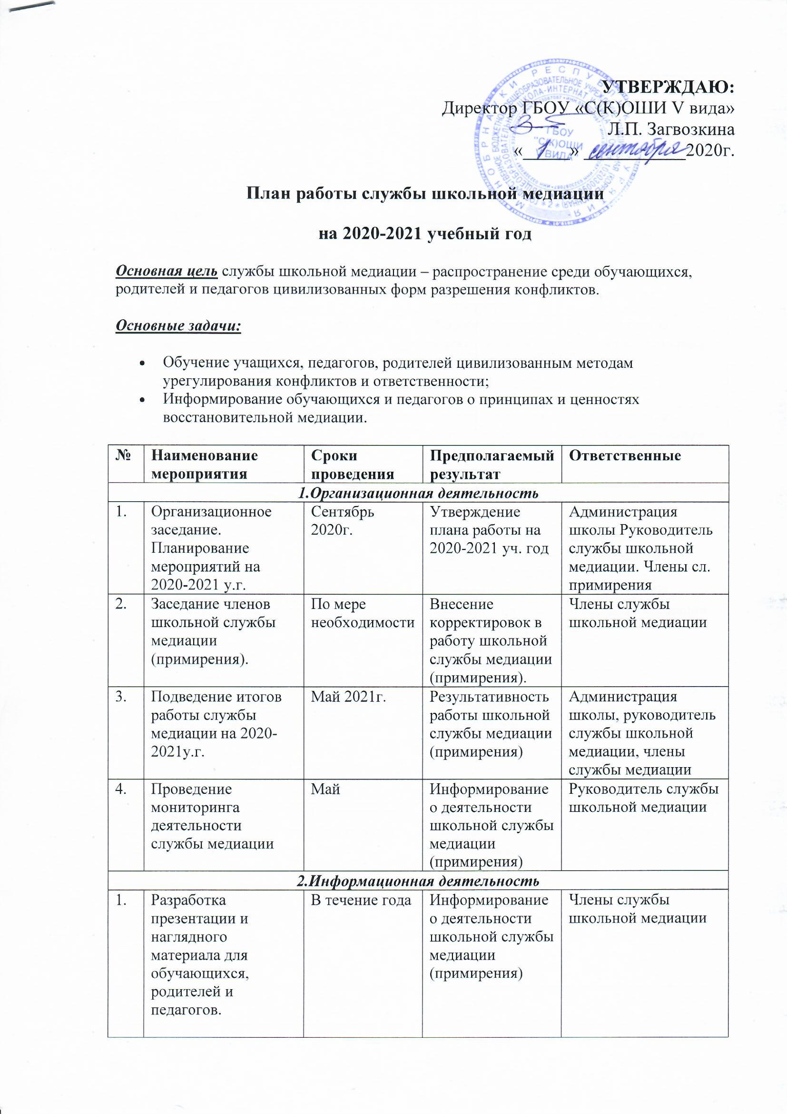

2. |  | Размещение информации о работе службы на сайте ОУ | В течение года |  | Информирование о деятельности школьной службы медиации (примирения) |  | Члены службы школьной медиации
3. |  | Проведение презентации службы медиации для родителей. | Ноябрь |  | Информирование о деятельности школьной службы медиации (примирения) |  | Члены службы школьной медиации
4. |  | Оформление информационного стенда о работе службы школьной медиации | В течение года |  | Информирование о деятельности школьной службы медиации (примирения) |  | Члены службы школьной медиации
3. Просветительская деятельность
1. |  | Тематические классные часы по темам:  «Что такое дружба?» (1-2 кл.)  «Почему мы ссоримся?» (3 кл.)  «Разрешение конфликтных ситуаций» ( 4 кл.) | Ноябрь - март |  | Информирование о деятельности школьной службы медиации (примирения) Развитие интереса у подрастающего поколения к примирению, предупреждению конфликтов; |  |  | Классные руководители,  члены службы школьной медиации
2. |  | Психологические игры на сплоченность(1-4 кл.);  Групповые занятия «Дружный класс», (1-4 кл.). | В течение года (по запросу) |  | Развитие интереса у подрастающего Поколения к примирению, предупреждению конфликтов; |  |  | Члены службы школьной медиации
4.Реализация восстановительных процедур
1. |  | Работа с обращениями | В течение года (по запросу) |  | Полная информация о ситуации |  |  | Члены службы школьной медиации
2. |  | Примирительные встречи | В течение года (по запросу) |  | Полная информация о ситуации |  |  | Члены службы школьной медиации
5.Межведомственное взаимодействие
1. |  | Организация взаимодействия службы школьной медиации со всеми участниками ОУ;  Комиссией по делам несовершеннолетних и защите их прав, органами и организациями системы профилактики безнадзорности и правонарушений, опеки и попечительства. | В течение года |  |  |  |  | Руководитель службы школьной медиации
2. |  | Консультации со специалистами службы медиации (примирения) других служб медиации. | В течение учебного года |  |  |  |  | Руководитель службы школьной медиации
6. Повышение квалификации
1. | Посещение семинаров, тренингов, мероприятий, проводимых для медиаторов. |  |  | В течение учебного года |  |  |  |  | Руководитель службы школьной медиации

